观测笔记 · 极夜特刊

追寻极光
在夜色边缘，记录每一次发现。
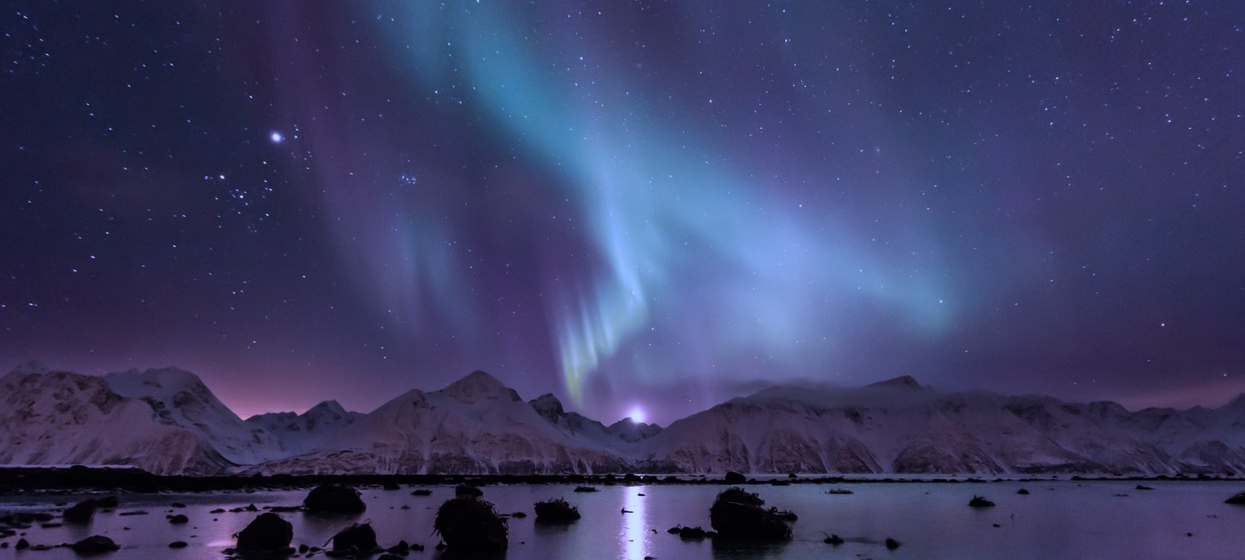
摄影：Carsten · CC BY 2.0；照片经裁剪及浅蓝色调处理。

行程概览
越过最后一座村庄，雪原、海面与星空铺展在眼前。这份手册记录了一段虚构的三夜极光之旅，邀请你换个角度观察世界。
三夜行程 | 北纬 66° | 同一片星空
放慢脚步 | 虚构的极地路线 | 发现更多惊喜
本手册中的地点、团体、日期与数据均为虚构，仅用于公开示例。

01 / 夜间观测计划

路线与活动
夜晚 | 地点 | 时段 | 安排
01 | 天琴峡湾 | 蓝调时刻 | 勘察海岸线
02 | 北光山脊 | 入夜之后 | 守望地平线
03 | 猎户营地 | 黎明之前 | 记录观测笔记

行装清单
保暖衣物 · 防寒靴 · 带红光模式的头灯 · 备用电池 · 三脚架 · 保温水壶。

为意外的发现留一点时间
天黑前抵达，让双眼适应夜色，耐心等待天空的变化。行程仅为公开示例中的故事，并非实时天气预报或真实探险计划。

02 / 看见更远的世界

细节中的宇宙
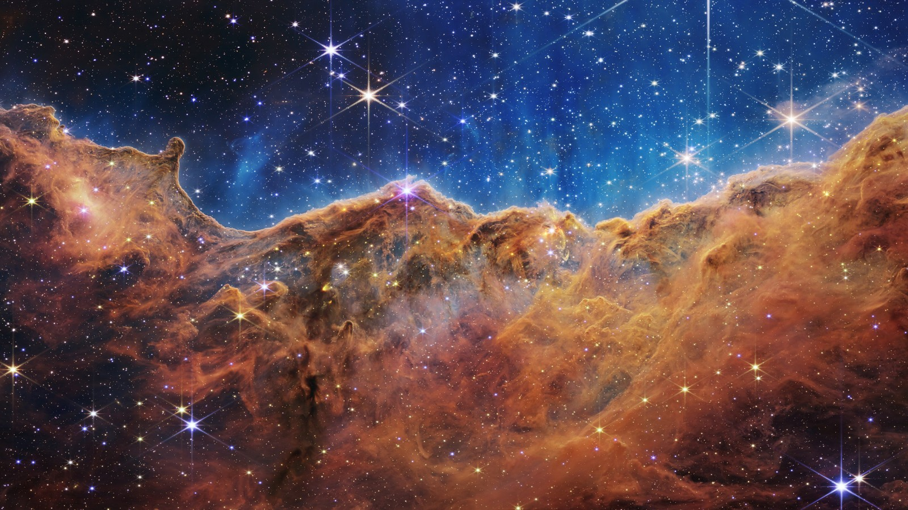
宇宙悬崖，NGC 3324。图像：NASA、ESA、CSA、STScI。

天空只是起点
韦布望远镜的红外图像，揭示了船底座星云中恒星形成区域的边缘。摄影让遥远的景象触手可及，而好的文档为每一个细节留出空间。
观测手册完 · FiLens 公开示例

